แขนกล
Robot Arm

นาย บุญช่วย ชื่นชม
นาย อดิศักดิ์ พงศ์ทิพากร
อาจารย์ อภิเนตร อูนากูล อาจารย์ที่ปรึกษา
บทคัดย่อ
รายงานนี้จะมีเนื้อหาครบคลุมเกี่ยวกับเรื่องแขนกล ซึ่งจะกล่าวถึงชนิดของแขนกล และส่วนที่จำเป็นของแขนกลคือมือกล ซึ่งแบ่งออกเป็นมือที่ใช้ในการจับ กับมือที่ใช้เป็นอุปกรณ์ เช่น เครื่องพ่นสี และ เครื่องเชื่อม ส่วนถัดไปจะกล่าวถึงคุณสมบัติของเซ็นเซอร์ชนิดต่างๆ เช่น เซ็นเซอร์สัมผัส , เซ็นเซอร์อินฟราเรด และเซ็นเซอร์แอลตร้าโซนิก ส่วนสุดท้ายจะกล่าวถึงแขนกลที่มือมีลักษณะคล้ายกับมือของมนุษย์

ABSTRACT
This project is concern with robot arm. One common structural classification of robot arms.
And essential of a robot arm is end – effector which can be either a gripper or some sort of tool such as
a paintsprayer or welding gun. Next part are mention with sensor such as touch sensor, infrared sensor
and ultrasonic sensor, Finally mention with robot hand.

สารบัญ

หน้า
1 สารบัญ 1
2 บทนำ 2
3 ทฤษฎีเกี่ยวกับแขนกล 2
3.1 หุ่นยนต์ชนิดต่างๆ 3
3.1.1 Spherical (Polar) Coordinate Robot 3
3.1.2 Cylindrical Coordinate Robot 3
3.1.3 Cartesian (Rectangular) Coordinate Robot 4
3.1.4 Revolute (Jointed arm) Coordinate Robot 4
3.2 การเคลื่อนที่ของหุ่นยนต์ 5
3.2.1 การเคลื่อนที่ของตัวและแขน 5
3.2.2 การเคลื่อนที่ของมือ 5
3.3 มือของหุ่นยนต์ (Robot end effector) 6
3.3.1 ทำงานเป็นตัวจับ (Gripper) 6
3.3.2 ทำหน้าที่เป็นเครื่องมือ (Tools) 7
3.4 เซ็นเซอร์ (Sensor) 7
3.4.1 Infrared Sensor 7
3.4.2 Sound Ultrasonic Sensor 8
2.4.3 Bend Sensor 8
3.4.4 Strain Gauges 9
3.4.5 Touch Sensor Array 9
3.5 แอร์มัสซัล (Air Muscle) 13
3.5.1 ลักษณะของ Air Muscle 13
3.5.2 ข้อดีของ Air Muscle 13
3.5.3 การนำ Air Muscle มาใช้งาน 13
3.6 มือกลที่มีลักษณะคล้ายกับมือมนุษย์ (Robot Hand) 15
3.6.1 การเลือกใช้งานมือกลที่มีจำนวนนิ้วแบบต่างๆ 15
3.6.2 ความสำคัญของเซ็นเซอร์ตำแหน่งต่างๆบนมือ 17
3.6.3 การขยับนิ้วมือของหุ่นยนต์โดยใช้ Tendon 18
- บทสรุป 19
- เอกสารอ้างอิง 19

2. บทนำ
หุ่นยนต์ หรือ Robot มีต้นกำเนิดมาจากนิยายวิทยาศาสตร์ที่เกิดจากความเพ้อฝันของมนุษย์หรือที่เราเรียกว่า แฟนตาซี ( fantasy ) ของชาวเชคโกสโลวาเกีย ( CZECHOSLOVAKIA ) เมื่อกล่าวถึงหุ่นยนต์คนส่วนใหญ่มักจะนึกถึงโครงสร้างขนาดใหญ่ที่มีลักษณะคล้ายมนุษย์มีการเคลื่อนไหวตัวอย่างช้าๆ และจากคุณสมบัติ
ของหุ่นยนต์คือสามารถทำงานเดิมๆ ซ้ำๆได้โดยไม่เบื่อและมีความเที่ยงตรงสูงสามารถเคลื่อนที่ไปยังตำแหน่งที่ต้องการได้อย่างแม่นยำ หุ่นยนต์จึงถูกนำมาใช้อย่างกว้างขวางมากในโรงงานอุตสาหกรรม หรือในสถานที่ที่เป็นอันตรายต่อมนุษย์ เช่นบริเวณที่มีแก็สพิษ เราสามารถให้หุ่นยนต์เข้าไปปฎิบัติหน้าที่แทนมนุษย์ได้ ในประเทศ
ที่พัฒนาแล้ว เช่น ประเทศญี่ปุ่นมีการพัฒนาเทคโนโลยีทางด้าน Robot และนำเทคโนโลยีมาใช้เพื่อช่วยลดต้นทุนและระยะเวลาในการทำงาน ซึ่งถ้าเปรียบเทียบการทำงานของมนุษย์กับหุ่นยนต์แล้วจะเห็นว่า หุ่นยนต์สามารถทำงานได้รวดเร็วและมีความถูกต้องสูงกว่ามนุษย์มาก
สมาคมหุ่นยนต์โรงงาน (Robotics Industrial Association) หรือ RIA ได้นิยามคำว่า ROBOT หมายถึง เครื่องยนต์ที่ประกอบกันขึ้นมาเพื่อทำงานบางอย่างแทนมนุษย์ สามารถควบคุมการทำงานได้โดยใช้โปรแกรมทางคอมพิวเตอร์ และสามารถที่จะเปลี่ยนการทำงานให้ทำงานอย่างอื่น ๆได้ และหุ่นยนต์ที่จะกล่าวในส่วนต่อไปนี้จะเน้นเฉพาะส่วนที่เป็นแขนกล (Robot Arm) เพราะส่วนของแขนกลนี้ จะมีการนำมาใช้งานกันมากในโรงงานอุตสาหกรรม เช่น โรงงานผลิตรถยนต์ จะใช้แขนกลในการประกอบชิ้นส่วนต่างๆ การพ่นสี และการเชื่อม เป็นต้น
จุดมุ่งหมายในการทำรายงานเล่นนี้เพื่อต้องการศึกษาเกี่ยวกับเรื่อง Robot Arm จะเป็นการศึกษาในด้านทฤษฎีเพียงอย่างเดียวเพื่อนำมาเป็นความรู้พื้นฐานในการนำไปประยุกต์ใช้ในการออกแบบแขนกลและนำไปสู่การพัฒนาเทคโนโลยีทางด้าน Robot Arm ในขั้นที่สูงขึ้นต่อไป ซึ่งถ้าหากเทคโนโลยีในด้านนี้มีความเจริญก้าวหน้าจะทำให้อุตสาหกรรมในประเทศมีการพัฒนามากขึ้น ซึ่งรายงานนี้จะเหมาะสำหรับผู้ที่สนใจจะศึกษาความรู้เบื้องต้นเกี่ยวกับ Robot Arm

3. ทฤษฎีเกี่ยวกับแขนกล
ในการศึกษาเกี่ยวกับแขนกล ผู้ศึกษาควรจะมีความรู้พื้นฐานในด้านทฤษฎีเกี่ยวกับชนิดของแขนกลในแบบต่างๆ ซึ่งจะแบ่งตามลักษณะการเคลื่อนที่ของแขน และในส่วนของการทำงานในขั้นตอนสุดท้ายของแขนกลคือในส่วนของมือกล (end - effector) ซึ่งเป็นส่วนที่สำคัญที่จะใช้ในการปฏิบัติงาน เช่นใช้ในการหยิบจับชิ้นงาน การพ่นสี และการเชื่อมชิ้นงาน เป็นต้น ส่วนการทำงานของมือกลจะต้องอาศัยระบบเซ็นเซอร์ ซึ่งทำหน้าที่คล้าย
กับประสาทสัมผัสของมนุษย์ เช่นใช้แทนระบบการมองเห็น เราจะใช้เซ็นเซอร์เป็นตัวตรวจสอบตำแหน่งของวัตถุหรือชิ้นงานว่าอยู่ที่ตำแหน่งใดเพื่อที่จะได้เคลื่อนที่ไปปฎิบัติงานในตำแหน่งที่ชิ้นงานวางอยู่ได้อย่างถูกต้อง ซึ่งจะได้กล่าวถึงคุณสมบัติของเซ็นเซอร์ชนิดต่างๆ ที่จำเป็นในการนำมาใช้เป็นส่วนของระบบเซ็นเซอร์ใน Robot Arm
และในการออกแบบในส่วนของมือกลสามารถที่จะออกแบบให้มีลักษณะคล้ายกับมือของมนุษย์ ( Robot Hand ) ซึ่งจะเป็นการเลียบแบบความสามารถของมือมนุษย์ในการหยิบจับวัสดุ ซึ่งจะมีการนำ Air Muscle มาประยุกต์ใช้แทนกล้ามเนื้อของมนุษย์ และใช้ Tendon มาประยุกต์ใช้แทนเส้นเอ็นของมนุษย์ ซึ่งเนื้อหาที่ได้กล่าวมานี้ จะถูกนำเสนอเป็นหัวข้อตามลำดับดังนี้

3.1 หุ่นยนต์ชนิดต่างๆ
เราสามารถแบ่งหุ่นยนต์ตามลักษณะการเคลื่อนที่และลักษณะของแขนได้เป็น 4 ชนิดใหญ่ๆ คือ

- Spherical (Polar) Coordinate Robot
- Cylindrical Coordinate Robot
- Cartesian (Rectangular) Coordinate Robot
- Revolute (Jointed arm) Coordinate Robot

3.1.1 Polar Coordinate Robot หุ่นยนต์ที่มีลักษณะเป็นแบบ โพล่าร์ (Polar) นั้นลักษณะการเคลื่อนที่ของแขนจะสามารถยกขึ้นลงได้ในแนวดิ่งโดยยกทำมุมกับฐาน มีความสามารถหมุนได้รอบตัว พื้นที่ในการทำงานจะเป็นแบบทรงกลม บางครั้งจึงเรียกหุ่นยนต์ลักษณะนี้ว่า “ Spherical Coordinate”

รูปที่ 1 แสดงการเคลื่อนไหวในระบบพิกัดเชิงขั้ว

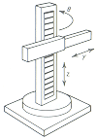
3.1.2 Cylindrical Coordinate Robot หุ่นยนต์ที่มีลักษณะเป็นแบบ ไซลินดริคัล (Cylindrical) สามารถเคลื่อนที่ขึ้นข้างบนได้ตามแกนตั้งที่เป็นแกนหลัก และสามารถเคลื่อนที่ไปมาได้โดยใช้แกนนอน โดยที่แกนตั้งสามารถที่จะหมุนได้รอบตัวพื้นที่การทำงานจะเป็นแบบทรงกระบอก

รูปที่ 2 แสดงการเคลื่อนไหวในระบบพิกัดทรงกระบอก

3.1.3 Cartesian Coordinate Robot หุ่นยนต์ที่มีลักษณะเป็นแบบ คาร์ทีเชียน (Cartesian) จะสามารถเคลื่อนที่ได้อย่างอิสระโดยมี 3 แกนหลักคือแกน X, แกน Y และแกน Z เป็นตัวความคุมการเคลื่อนที่ ดังนั้นขอบเขตรัศมีการกวาดของมือจะเป็นรูปกรอบสี่เหลี่ยม

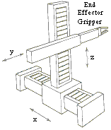

รูปที่ 3 แสดงการเคลื่อนไหวในระบบพิกัดคาร์ทีเชียน

3.1.4 Revolute Coordinate Robot หุ่นยนต์ที่มีลักษณะเป็นแบบ Revolute หรือ ( Jointed arm )จะมีลักษณะของแขนใกล้เคียงกับแขนของมนุษย์ โดยมีข้อหมุนต่างๆ เลียบแบบการทำงานของหัวไหล่ , ข้อศอกและข้อมือของมนุษย์ ทำให้มีอิสระในการเคลื่อนที่ เป็นชนิดของหุ่นยนต์ที่ดีกว่าชนิดอื่น ๆที่ได้กล่าวมาแล้ว ทำให้หุ่นยนต์ชนิดนี้ถูกพัฒนาและนำมาใช้กันมากในโรงงานอุตสาหกรรม หุ่นยนต์ชนิดนี้มีพื้นที่การทำงานที่สามารถทำงานได้ในทุกตำแหน่งในระยะความยาวของแขนที่จะเอื้อมถึง

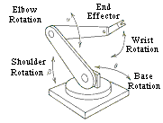

รูปที่ 4 แสดงการเคลื่อนไหวในระบบ Revolute

ข้อดีและข้อเสียของแต่ละชนิดจะแตกต่างกันไป เพราะลักษณะทางกายภาพที่แตกต่างกันและลักษณะของการนำไปใช้งาน แต่ถ้าจะมองในแง่ของการทำงานที่เป็นแบบซ้ำๆ ที่เดิมตลอด หุ่นยนต์ชนิด คาร์ทีเชียน (Cartesian ) จะสามารถทำงานได้ดีกว่า ( สามารถเคลื่อนที่ไปหาเป้าหมายโดยมีความผิดพลาดน้อยที่สุด ) แต่ถ้า
เรามองในแง่ของการเข้าถึงวัตถุแล้วหุ่นยนต์ชนิดที่เป็นแบบโพล่าร์ (Polar) และ Revolute จะสามารถเข้าถึงวัตถุ
ได้ดีกว่าชนิดอื่นๆ และหุ่นยนต์ชนิดที่เป็นแบบ ไซลินดริคัล (Cylindrical) จะมีข้อดีในแง่ที่สามารถยกวัตถุได้มากกว่า

3.2 การเคลื่อนที่ของหุ่นยนต์
การเคลื่อนที่ของหุ่นยนต์สามารถแบ่งการเคลื่อนที่ออกได้ 2 ส่วนคือ
3.2.1 การเคลื่อนที่ของตัวและแขน ( body and arm ) การเคลื่อนที่ของตัวและแขนแบ่งตามลักษณะของข้อหมุนได้ดังนี้คือ
3.2.1.1 การเคลื่อนที่แบบเส้นตรง ( Linear )
3.2.1.2 การเคลื่อนที่แบบหมุนรอบจุดหมุน ( Rotational )
3.2.1.3 การเคลื่อนที่แบบบิดรอบจุดหมุน ( Twisting )
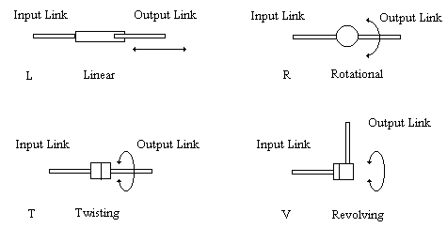
3.2.1.4 การเคลื่อนที่แบบหมุนตั้งฉาก ( Revolving )

รูปที่ 5 ลักษณะการเคลื่อนที่ของแขนแบบต่างๆ

3.2.2 การเคลื่อนที่ของมือ
3.2.2.1 หมุน ( Rool ) บางครั้งเรียกว่า Swival ข้อมือหมุนรอบแกนของแขน
3.2.2.2 บิด ( Pitch ) บางครั้งเรียกว่า Bend ข้อมือจะยกขึ้นลงในแนวดิ่ง
3.2.2.3 ส่าย ( Yaw ) หมายถึงการบิดไปมาทางซ้ายและขวาของแกนมือ

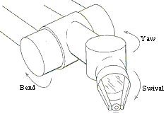

รูปที่ 6 การเคลื่อนที่ของมือ

3.3 มือของหุ่นยนต์ (Robot end effector)
มือของหุ่นยนต์คือ ตัวที่ทำหน้าที่ในขั้นตอนสุดท้ายของหุ่นยนต์ เป็นส่วนที่ใช้ทำงานจริง (ส่วนแขนนั้นใช้เพื่อเลื่อนตำแหน่งของมือให้อยู่ในตำแหน่งที่ต้องการ) โดยมือจับของหุ่นยนต์สามารถแบ่งตามลักษณะของการทำงานได้เป็น 2 แบบ ดังต่อไปนี้
- ทำงานเป็นตัวจับ ( Gripper )
- ทำหน้าที่เป็นเครื่องมือ ( Tools )

3.3.1 ทำงานเป็นตัวจับ ( Gripper )
Gripper เป็นอุปกรณ์ที่ใช้ในการจับหรือปล่อยวัตถุที่ต้องการ โดย Gripperจะถูกติดไว้ที่ปลายสุดของแขน ซึ่งมันจะสามารถหมุนได้หรือไม่ขึ้นอยู่กับการออกแบบในส่วนของข้อมือ (wrist) การออกแบบ Gripper มีได้หลายลักษณะทั้งนี้ขึ้นอยู่กับการนำใช้ไปใช้งาน และลักษณะของชิ้นงาน เช่น น้ำหนักของชิ้นงาน,ชนิดของวัตถุชิ้นงาน, คุณสมบัติของวัตถุชิ้นงานและพื้นผิวของชิ้นงาน ซึ่งมีการออกแบบ Gripper ในแบบต่างๆ ได้ดังนี้
3.3.1.1 แบบมือคีบ ( อาศัยแรงเสียดทานในการจับ ) ใช้งานได้กับวัสดุทุกประเภท แต่หากเป็นวัสดุบอบบางอาจต้องมีอุปกรณ์อื่นช่วยเสริม
3.3.1.2 แบบ Suction Cup อาศัยคุณสมบัติการทำให้เกิดสภาพสูญญากาศ เป็นตัวดึงชิ้นงาน ใช้ได้กับวัตถุผิวเรียบเท่านั้น
3.3.1.3 แบบตะขอ ( Hook ) สำหรับเ.กี่ยวยกของ เช่น ของที่อยู่บนสายพาน
3.3.1.4 แบบตัก ( Scoop ) สำหรับการลำเลียงของที่เป็นของเหลวหรือฝุ่นผง
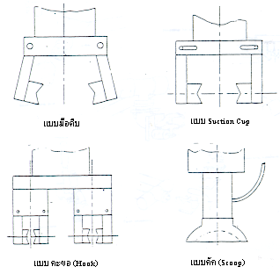

รูปที่ 7 ลักษณะของ Gripper แบบต่างๆ

3.3.2 ทำหน้าที่เป็นเครื่องมือ ( Tools )
เนื่องจาก Gripper มีข้อจำกัด ใช้ได้เฉพาะกับงานหยิบจับวัสดุเท่านั้น แต่การใช้งานของหุ่นยนต์มีขอบเขตกว้างขวาง จึงได้มีการออกแบบอุปกรณ์ใช้งานติดเข้าในส่วนปลายหรือส่วนมือนี้ เพื่อใช้ในการทำงานโดยอาจจะเป็นอุปกรณ์ที่ติดตายหรืออาจถอดเปลี่ยนได้ ก็แล้วแต่การออกแบบ ตัวอย่างของมือที่เป็นอุปกรณ์มีหลายแบบเช่น
- ติดอุปกรณ์เชื่อมเฉพาะจุด ( Spot Welding Gun )
- ติดอุปกรณ์พ่นสี ( Spray Paint Gun )
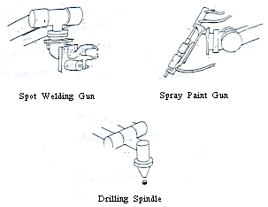
- ติดอุปกรณ์สว่าน ( Drilling Spindle )

รูปที่ 8 ลักษณะของมือที่เป็นอุปกรณ์แบบต่างๆ

3.4 เซ็นเซอร์ (Sensor )
Sensor เป็นอุปกรณ์ Electronic ที่ทำหน้าที่คล้ายกับประสาทสำผัสของมนุษย์เช่นทำหน้าที่รับรู้เกี่ยวกับการได้ยิน, การมองเห็น, การสำผัส, การได้กลิ่น และการรับรู้รส โดยที่ Sensor สามารถแบ่งได้เป็นสองประเภทใหญ่ๆคือ noncontact sensor ( เช่น infrared , sound ultrasonic และ magnetic radiation ) และ contact sensor ( เช่น touch และ pressure ) Sensor ที่ใช้ในหุ่นยนต์จะเป็น Transducer ซึ่งมันจะเปลี่ยนคุณสมบัติทางกายภาพไปเป็นสัญญาณเช่นสัญญาณทางอิเล็กทรอนิกส์ และเราจะนำสัญญาณที่ได้ไปประมวลผลต่อไป Sensor ที่จะกล่าวถึงต่อไปนี้เป็นตัวอย่างของ Sensor ที่พบได้ทั่วไปในการใช้งานเกี่ยวกับ Robotic Arm

3.4.1 Infrared Sensor
Infrared Sensor ถูกนำมาใช้อย่างกว้างขวาง เช่นนำ Infrared มาใช้ในการตรวจสอบการชนกันระหว่างหุ่นยนต์กับสิ่งกีดขวาง โดยจะมีตัวรับ Infrared และตัวส่ง Infrared ดังรูป 9 หลักในการนำไปใช้งานคือเมื่อ Sensor เข้าไปใกล้สิ่งกีดขวางแสง Infrared จะสะท้อนกลับมาที่ตัวรับทำให้สามารถตรวจสอบได้ว่าข้างหน้ามีสิ่งกีดขวางอยู่ไม่สามารถเคลื่อนที่ไปได้
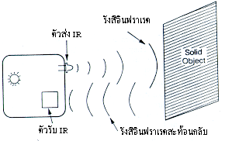

รูปที่ 9 แสดงการทำงานของ Infrared Sensor

3.4.2 Sound Ultrasonic Sensor
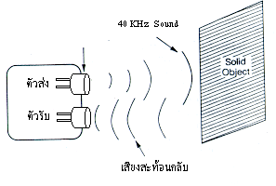
Sound Ultrasonic มีคุณสมบัติคือเป็นคลื่นที่มีความถี่สูงกว่า 20 KHz อันเป็นย่านที่หูของมนุษย์ไม่สามารถรับฟังได้และมีระดับพลังงานต่ำมากเพียงไม่กี่มิลลิวัตต์เท่านั้น ความเร็วของคลื่นเสียงในตัวกลางขึ้นอยู่กับรูปแบบของคลื่น ความหนาแน่น และคุณสมบัติการยืดหยุ่นของตัวกลางที่คลื่นเสียงนั้นเดินทางผ่าน โดยลักษณะการนำไปใช้งานจะคล้ายกับ Infrared Sensor เพียงแต่เปลี่ยนจากแสงเป็นเสียง โดยคลื่นเสียงจะแพร่ออกไปเป็นห้วงๆรอบๆตัวส่ง ตัวส่งจะส่งคลื่นเสียงที่มีความถี่ 40 kHz ออกมาและเมื่อคลื่นเสียงเคลื่อนที่ไปกระทบกับวัตถุจะเกิดการสะท้อนกลับมาที่ตัวรับ ทำให้เราสามารถรู้ว่าข้างหน้ามีสิ่งกีดขวางอยู่และรู้ระยะห่างระหว่างตัว Sensor กับวัตถุที่คลื่นไปกระทบได้ แต่ Sensor แบบนี้มีข้อเสียคือเกิดการรบกวนจากสภาพแวดล้อมภายนอกได้

รูปที่ 10 แสดงการทำงานของ Sound Ultrasonic Sensor

3.4.3 Bend Sensor
Bend Sensor เป็น Sensor ที่มีลักษณะเป็นเส้นตรงยาว โดยที่ค่าความต้านทานจะเปลี่ยนตามความโค้งงอ โดยในสภาวะปกติความต้านทานจะเท่ากับ 10 kΩ และถ้า Bend Sensor งอไป 90 องศาค่าของความต้านทานจะเพิ่มขี้นเป็น 20 kΩ และถ้าโค้งงอมากกว่า 90 องศา ค่าความต้านทานจะมีค่าอยู่ระหว่าง 30 – 40 kΩ ดังรูป 11 เรานำมาใช้เมื่อต้องการตรวจสอบว่าทางข้างหน้ามีความกว้างพอที่จะสามารถเข้าไปได้หรือไม่ หรืออาจนำมาใช้ตรวจสอบการงอของนิ้วมือของหุ่นยนต์

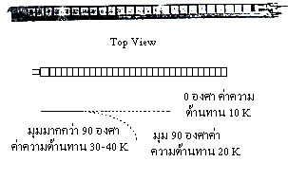
รูปที่ 11 แสดงค่าความต้านทานที่มุมต่างๆของ Bend Sensor

3.4.4 Strain Gauges
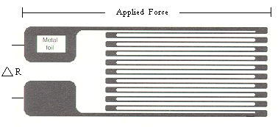
สเตรนเกจส์ เป็นอุปกรณ์ที่ประกอบด้วยลวดเส้นเล็กๆ ขดอยู่บนแผ่นกระดาษหรือพลาสติกบางๆ เมื่อต้องการใช้จะปะติดลงบนแผ่นชิ้นวัสดุที่ต้องการวัดการยืดตัว หรือการบิด การขยายตัว โดยคุณสมบัติของตัวสเตรนเกจส์จะเปลี่ยนค่าความต้านทานตามขนาดการยืดหรือหดตัวของวัสดุ ถ้าสเตรนเกจส์ถูกดึงให้ยืดออก ความยาวของเส้นลวดจะเพิ่มขึ้นในขณะที่พื้นที่หน้าตัดจะลดลง ผลก็คือความต้านทานของเส้นลวดจะเพิ่มขึ้น

รูปที่ 12 แสดงลักษณะของ Strain Gauges

Touch Sensor Array
Touch Sensor Array เป็น Sensor สัมผัสที่ทำหน้าที่คล้ายกับผิวหนังของมนุษย์ โดยจะประกอบไปด้วย Array ขนาดเล็กๆที่ยืดหยุ่นได้ มีความเร็วในการตอบสนองสูง และมีค่า hysteresis ต่ำ

ตัวอย่างของอุปกรณ์ที่ทำหน้าที่เป็น Touch Sensor Array
3.4.5.1 Piezoelectric เป็นสารที่มีโครงสร้างเป็นผลึก เช่น Quartz, Rochelle Salt มีคุณสมบัติพิเศษคือเมื่อได้รับแรงกดเป็นห้วงๆ แล้วจะปล่อยพลังงานไฟฟ้าออกมา (จะไม่ปล่อยพลังงานไฟฟ้าออกมา ถ้าเป็นความดันแบบ static) จึงสามารถนำมาประยุกต์วัดความดันที่มีค่าเปลี่ยนแปลงตลอดเวลา วัดได้สูงกว่า 100 KHz โดยทั่วไปควอตซ์เป็นผลึกที่นิยมใช้มากที่สุด ข้อดีของตัววัดแบบ Piezoelectric คือ มีความไวสูงและให้ผลตอบสนองในงานที่มีความถี่สูงได้ดี

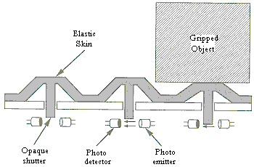 3.4.5.2 Opto Mechanical เป็น Sensor สัมผัสที่ทำหน้าที่คล้ายกับผิวหนังของมนุษย์ จากรูปจะมี Elastic Skin ซึ่งเป็นส่วนที่จะสัมผัสกับวัตถุ มีลักษณะคล้ายดอกเห็ด โดยที่แกนของมันจะทำหน้าที่คล้ายกับประตูคอยปิดหรือเปิดให้แสงผ่านไปได้ ถ้ามีวัตถุมากดทับที่ Elastic Skin จะทำให้แสงที่ส่งมาจาก Photo Emitter ไม่สามารถผ่านไปถึง Photo detect ได้ ทำให้รู้ว่าบริเวณใดมีการสัมผัสกับวัตถุ

รูปที่ 13 แสดง Touch Sensor แบบใช้ Opto mechanical

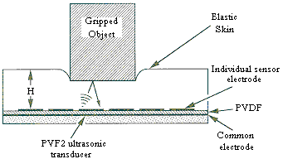3.4.5.3 Ultrasonic เป็นการนำเอา Ultrasonic มาใช้เป็น Sensor สัมผัสโดยอาศัยหลักการสะท้อนของ Ultrasonic และจากรูปที่ 14 จะได้ว่า H เป็นความหนา หรือระยะทางจาก Sensor ถึง Elastic Skin , Vs เป็นความเร็วของเสียงใน Elastic Skin และ Tf เป็นเวลาตั้งแต่คลื่น Ultrasonic ถูกส่งออกไปและสะท้อนกลับมา เราสามารถหา Tf ได้จากสูตร Tf = 2H / Vs ซึ่งถ้ามีวัตถุมากดทับที่ Elastic Skin จะทำให้ค่า H มีค่าน้อยลงทำให้เวลา Tf ที่ได้มีค่าน้อยลงด้วย จึงทำให้สามารถตรวจสอบได้ว่าบริเวณใดมีวัตถุมากดทับอยู่

รูปที่ 14 แสดง Touch Sensor แบบใช้ Ultrasonic

3.4.5.4 Capacitive เมื่อนำแผ่นโลหะสองแผ่นว่างขนานกันโดยมีวัสดุฉนวน (dielectric) วางคั่นอยู่ตรงกลาง ครั้นเมื่อต่อขั้วออกจากแผ่นโลหะทั้งสองผลที่ได้คือตัวเก็บประจุนั่นเอง โดยค่าของตัวเก็บประจุสามารถคำนวณหาได้จาก C = E₀ . E_{r} . A
d
C = ค่าของตัวเก็บประจุ (ฟาหรัด) A = เป็นพื้นที่ผิวแผ่นโลหะ (ตารางเมตร)
d = ระยะห่างระหว่างแผ่นโลหะ(เมตร) E₀ = Absolute Permittivity ( 8.854 x 10⁻¹² )
E_{r} = Relative Permittivity
ซึ่งถ้าหากเราให้พื้นที่ผิวของแผ่นโลหะ (A) , E_{o} และ E_{r} มีค่าคงที่ ค่าของตัวเก็บประจุจะเปลี่ยนแปลงได้ขึ้นอยู่กับค่าของระยะห่างระหว่างแผ่นโลหะ ( d ) จากรูปที่ 15 ถ้าหากมีวัตถุมากระทบที่ Elastic Skin จะทำให้ระยะระหว่างแผ่นโลหะมีค่าน้อยลง บริเวณที่ระยะห่างมีค่าน้อยลงทำให้ค่า C มีค่าเพิ่มขึ้น เราจึงสามารถตรวจสอบได้ว่าบริเวณใดสัมผัสกับวัตถุ
รูปที่ 15 แสดง Touch Sensor แบบใช้ Capacitive

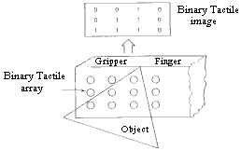 3.4.5.5 Binary Switch Array นำมาใช้ในส่วนของมือจับของหุ่นยนต์ ดังรูปที่ 16 บริเวณพื้นผิวของ Sensor ที่สัมผัสกับวัตถุ จะเหมือนกับการกด Switch ทำให้ครบวงจร โดยบริเวณที่สัมผัสกับวัตถุจะให้ output ออกมาเป็น “1” และบริเวณที่ไม่ได้สัมผัสกับวัตถุจะให้ output เป็น “0”

รูปที่ 16 แสดง Touch Sensor แบบใช้ Capacitive
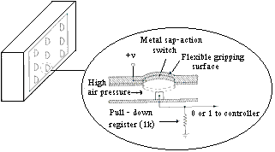วงจรภายในของแต่ละ Switch จะเป็นดังรูปที่ 17 โดย Switch แต่ละตัวจะต่อไฟบวก และต่อ Pull – down register ไว้เพื่อขณะที่ Switch มีการกดจะทำให้ได้ Output ออกมาเท่ากับ “1”

รูปที่ 17 แสดงวงจรภาพในแต่ละ Switch

ตัวอย่างการออกแบบ Gripper ที่จะนำเอา Sensor ชนิดต่างๆมาประยุกต์ใช้ในการตรวจเช็คการจับวัตถุว่าวัตถุอยู่ในตำแหน่งที่ต้องการหรือยัง

รูปที่ 18 แสดงการว่างตำแหน่ง Sensor ต่างๆ บนตัว Gripper

จากรูปที่ 18 เป็นการจับวัตถุโดยจะมี Ultrasonic range finder เป็นตัวควบคุมระยะห่างของชิ้นงาน
กับ Gripper ว่าตอนนี้มีระยะห่างที่สามารถจะจับวัตถุได้หรือยัง โดยจะส่ง Ultrasonic pulses ออกไปและเช็คว่า
มีสัญญาณสะท้อนกลับมาหรือไม่ ถ้ามีแสดงว่าบริเวณที่ส่งคลื่นออกไปมีวัตถุขวางอยู่และจะทำการตรวจสอบเวลาที่ส่งคลื่นออกไปและสะท้อนกลับมาก็จะสามารถรู้ระยะห่างของวัตถุกับ Gripper ได้ เมื่อวัตถุอยู่ในตำแหน่งที่ต้องการ Gripper จะทำการบีบลงมาโดยมี Sensor สัมผัส ซึ่งใช้ Pieza crystal และ Infrared เป็นตัวเช็คว่าวัตถุที่ Gipper จับนั้นอยู่ที่ตำแหน่งใดของตัว Gripper ถ้าวัตถุอยู่ในตำแหน่งที่ไม่สามารถจะจับได้มันจะทำการเลื่อนหาตำแหน่งที่เหมาะสม

3.5 Air Muscle
Air Muscle เป็นอุปกรณ์ที่เราต้องอัดอากาศเข้าไปข้างในตัวมัน เพื่อทำให้เกิดการเปลี่ยนแปลงความยาว มีลักษณะคล้ายกับกล้ามเนื้อของมนุษย์ อย่างไรก็ตาม Air muscle นั้นจะมีข้อดีคือ ราคาถูก, น้ำหนักเบา, มีความยืดหยุ่นสูงและใช้งานง่าย Air muscle จะมีจุดเด่นคือมี กำลัง : น้ำหนัก เป็น 400 : 1 เพราะส่วนประกอบส่วนใหญ่ถูกสร้างขึ้นจาก พลาสติกอ่อนและยาง ดังนั้นจึงสามารถที่จะใช้ในที่เปียกและใต้น้ำได้ และยังสามารถที่จะโค้งงอไปตามส่วนต่าง ๆ ได้

3.5.1 ลักษณะของ Air Muscle
เป็นท่อยาวซึ่งทำมาจาก ท่อพลาสติกสีดำ ด้านในเป็นยางอ่อน และ มีเหล็กหนีบอยู่ที่ปลายทั้ง 2 ด้าน โดยแต่ละด้านนั้นจะมีบ่วงยื่นออกมา ใชัสำหรับยึด Air muscle กับอุปกรณ์ต่าง ๆ เมื่อเราเพิ่มความดันอากาศให้กับ Air muscle ท่อภายในจะขยาย และดันตาข่ายพลาสติกสีดำให้พองขึ้นเป็นผลให้ความยาวของ Air muscle ลดลง และเส้นผ่านศูนย์กลางเพิ่มขึ้น ส่วนขนาดของการหดตัวนั้นจะขึ้นอยู่กับความดันอากาศที่ลดลง ซึ่ง Air muscle จะคงสภาพอยู่อย่างนั้นจนกระทั่งเราปล่อยวาล์วให้ลมออก มันจะไม่ใช้พลังงานเลยในการรักษาสภาพ ซึ่งเป็นผลดีในแง่ของการประหยัดพลังงาน
รูปที่ 19 แสดงลักษณะของ Air muscle

3.5.2 ข้อดีของ Air muscle
- น้ำหนักเบา - Air muscle ขนาด 6 นิ้วจะมีน้ำหนักเพียง 10 กรัม
- หดตัวได้ - Air muscle ขนาด 6 นิ้วจะสามารถหดตัวได้ 1 นิ้ว ( ประมาณ 25%ของความยาวทั้งหมด )
- มีกำลังมาก - พลัง : น้ำหนัก = 400 : 1
- มีความยืดหยุ่น - สามารถทำงานในที่โค้งได้
- ทนน้ำ - สามารถทำงานในที่เปียก หรือ ใต้น้ำได้
- รักษาสภาพได้โดยไม่ต้องใช้พลังงานจากภายนอก

3.5.3 การนำ Air Muscle มาใช้งาน
เราสามารถนำ Air Muscle มาประยุกต์ในการสร้างส่วนของนิ้วมือหุ่นยนต์ ซึ่งนิ้วมือของหุ่นยนต์จะเคลื่อนที่ได้โดยอาศัย Air Muscle โดยเราจะนำเอา Air Muscle มาติดไว้ที่บริเวณนิ้วมือของหุ่นยนต์ในสภาวะที่ยังไม่ได้อัดอากาศเข้าไปในAir Muscle นิ้วมือของหุ่นยนต์จะอยู่ในลักษณะแบบออกและถ้าเราอัดอากาศเข้าไปข้างในจะทำให้ความยาวของ Air Muscle ลดลงทำให้มือของหุ่นยนต์งอและสามารถที่จะหยิบจับวัตถุที่มีน้ำหนักเบาๆได้ นอกจากนี้แล้วเรายังนำ Air Muscle มาใช้เป็นอุปกรณ์ในการสร้าง Walker Robot หรืออาจนำไปใช้เกี่ยวกับเครื่องจักรอัตโนมัติต่าง ๆและใช้กับอุปกรณ์ที่อาศัยแรงดันอากาศ ในบางครั้งจะใช้ควบคู่กับ Servo motor และ DC motor
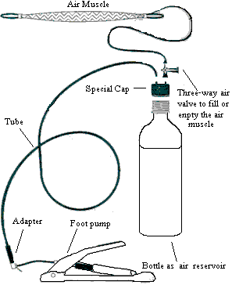
รูปที่ 20 แสดงตัวอย่างการอัดอากาศเข้าไปใน Air Muscle
(ถ้าอัดอากาศเข้าไปใน air muscle จะทำให้มันมีความยาวสั้นลงแต่เส้าผ่าศูนย์กลางเพิ่มขึ้น)
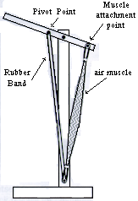
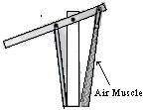
ในการขยับมือของหุ่นยนต์สามารถทำได้โดยใช้ Air Muscle และนี่เป็นตัวอย่างการขยับคานขึ้นลง จำลองแทนการใช้นิ้วมือของหุ่นยนต์
(a) (b)

รูปที่ 21 (a) แสดงขณะที่ภายใน Air Muscle มีการอัดอากาศ
(b) แสดงขณะที่ปล่อยอากาศออกจาก Air Muscle

ตำแหน่งที่เราจะติดตั้ง Air Muscle บนนิ้วมือของหุ่นยนต์
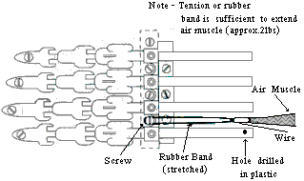
รูปที่ 22 แสดงตำแหน่งของ Air muscle (Top view)
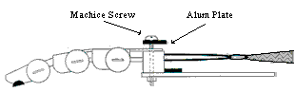
รูปที่ 23 แสดงตำแหน่งของ Air muscle (Side view)

3.6 มือกลที่มีลักษณะคล้ายกับมือมนุษย์ (Robot Hand)
มือของมนุษย์เป็นอวัยวะที่ใช้ในการจับ, ยก และสัมผัสวัตถุ ในการสร้าง Robot ให้มีมือเหมือนมนุษย์นั้นเป็นเรื่องที่ยาก แต่ก็ได้มีประเทศต่างๆได้ทำการสร้าง Robot ที่เลียนแบบการทำงานของมือมนุษย์ เช่น สร้างให้ Robot สามารถรับวัตถุที่ถูกโยนมาในอากาศได้อย่างถูกต้อง เป็นต้น และเนื้อหาในส่วนต่อไปจะกล่าวถึงความคิดพื้นฐานในการออกแบบ Robot Hand
3.6.1 การเลือกใช้งานมือกลที่มีจำนวนนิ้วมือแบบต่างๆ
ถ้าเราจะออกแบบนิ้วมือของ Robot ก็มีปัญหาตามมาว่าจะออกแบบให้ Robot มีกี่นิ้วจึงจะดี ซึ่งก็ขึ้นอยู่กับลักษณะการนำไปใช้งาน โดยมีแนวทางในการออกแบบดังนี้
- Robot แบบมี 1 นิ้ว ใช้กับงานที่มีการกด การกลิ้ง หรือการสไลด วัตถุโดยใช้แรงปริมาณน้อยๆ
- Robot แบบมี 2 นิ้ว จะมีความสามารถมากกว่าแบบ 1 นิ้วเพราะมันได้เพิ่มความสามารถที่จะกำวัตถุและ พลิกวัตถุไปมา หรือแม้แต่การยกวัตถุที่มีขนาดเล็กๆได้
- Robot แบบมี 3 นิ้ว มันมีความสามารถที่หมุนวัตถุขนาดเล็กไปมารอบๆนิ้วทั้ง 3 ได้และสามารถที่จะโยนวัตถุไปบนอากาศและจับวัตถุที่โยนขึ้นไปได้อย่างถูกต้อง
- Robot ที่มีมากกว่า 3 นิ้ว มีความสามารถที่จะทำการยกวัตถุหรือแกว่งวัตถุได้ เช่นเดียวกับทั้ง 3 แบบที่กล่าวมา และยังสามารถที่จะจับยกวัตถุหลายๆชิ้นในเวลาเดียวกันได้อย่างคล่องแคล่ว

นอกจากนิ้วมือแล้ว ถ้า Robot มีฝ่ามือจะทำให้การกำวัตถุได้คล่องแคล่วขึ้น แม้ว่า Robot จะมีเพียงนิ้วเดียว ก็สามารถยกวัตถุได้โดยใช้นิ้วมือและฝ่ามือยกวัตถุ การที่จะทำให้ยกวัตถุได้มั่นคงขึ้นสามารถทำได้โดยเพิ่มพื้นที่สัมผัสระหว่างนิ้วมือและวัตถุให้มากขึ้น
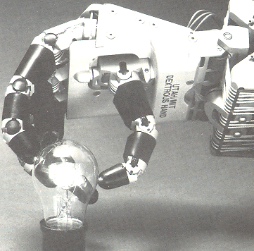
รูปที่ 24 แสดง Robot UMAH- MIT dextrous hand ที่สามารถจับหลอดไฟฟ้าได้โดยที่หลอดไฟไม่แตก
(a) (b) (c)

รูปที่ 25 แสดงลักษณะการจับวัตถุแบบต่างๆของมนุษย์

จากรูป ( a ) ใช้ในการควบคุมการเคลื่อนที่ของวัตถุ แต่การยกแบบนี้มีความมั่นคงน้อย และสามารถยกวัตถุที่มีน้ำหนักเบาๆได้
จากรูป ( b ) การยกแบบนี้ทำให้มีความมั่นคงเพิ่มขึ้นมาก แต่มีความยืดหยุ่นน้อย และสามารถยกวัตถุหนักๆได้
จากรูป ( c ) รูปนี้อยู่กึ่งกลางระหว่างความยืดหยุ่น และความมั่นคงในการยกวัตถุ

3.6.2 ความสำคัญของเซ็นเซอร์ตำแหน่งต่างๆบนมือ
ความสำคัญในการรับรู้ความรู้สึกของมือแต่ละตำแหน่งจะไม่เท่ากัน โดยตำแหน่งที่มีโอกาสสัมผัสกับวัตถุน้อยจะไม่จำเป็นต้องใช้ Sensor ที่มีประสิทธิภาพสูงมาควบคุม โดยจากรูปที่ 26 คือบริเวณที่เป็นสีขาว
และบริเวณที่เป็นสีดำคือบริเวณที่มีโอกาสสัมผัสกับวัตถุสูง จึงควรใช้ Sensor ที่มีประสิทธิภาพสูง

รูปที่ 26 แสดงตำแหน่งของ sensor ที่จุดต่างๆของมือ
ซึ่งแต่ละตำแหน่งมีความสำคัญไม่เท่ากัน
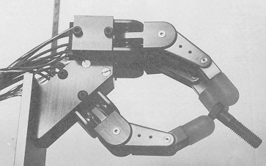
รูปที่ 27 แสดง Robot stanford – JPL dextrous hand

จากรูปที่ 27 เป็น Robot ที่มีนิ้วมือ 3 นิ้ว ซึ่งกำลังยกน็อตซึ่งเป็นวัตถุที่มีขนาดเล็กได้ โดยในการออกแบบจะเลียบแบบการทำงานของมนุษย์คือ มนุษย์จะมีเอ็นเป็นตัวดึงให้นิ้วมือสามารถขยับได้ ส่วน Robot จะมี Tendon เป็นตัวดึงให้นิ้วมือขยับได้ โดยจะใช้ Servo Mortor ที่ติดตั้งไว้บริเวณท่อนแขนทำหน้าที่ในการดึง Tendon ให้ตึงมากหรือน้อยได้โดยที่ Tendon จะไม่ขาดเพราะได้ออกแบบให้มี Sensor คอยตรวจสอบว่าแรงดึงจาก mortor มากเกินไปหรือไม่
3.6.3 การขยับนิ้วมือของหุ่นยนต์โดยใช้ Tendon
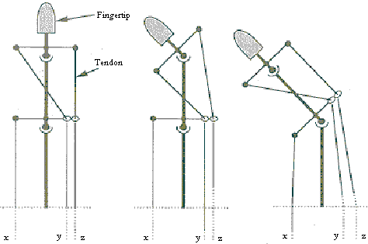 (a) (b) (c)
รูปที่ 28 แสดงการขยับของนิ้วมือโดยใช้ Tendon

ภายในมือของ Robot มีลักษณะคล้ายเส้นเอ็นในร่างกายของมนุษย์ที่ถูกคลอบไว้ด้วย teflon การเคลื่อนที่ของนิ้วมือจะใช้ servo mortor 4 ตัว โดยรูป a) เป็นรูปในตอนเริ่มต้นซึ่งนิ้วมือยังคงเหยียดตรง รูป b) เป็นรูปเมื่อ
tendon y ถูกดึงโดย mortor เป็นผลให้ tendon z ถูกยกขึ้น ทำให้นิ้วสามารถขยับได้ และในรูป c) ถ้าเราดึง tendon x จะทำให้ tendon y และ z ขยับขึ้นซึ่งเป็นผลให้นิ้วงอมากขึ้นกว่ารูป b) โดยในส่วนของ tendon นั้น เราจะใช้ Tendon tension sensing ซึ่งมีลักษณะดังรูป
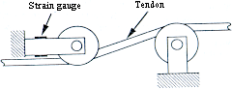

รูปที่ 29 แสดง Sensor ความตึง (Tendon Tension Sensing)

จากรูปที่ 29 จะแสดง Tendon tension sensing ซึ่งจะมี Mortor เป็นตัวปรับเปลี่ยนความตึงของ Tendon และใช้ Strain guage เป็นตัวป้องกันไม่ให้ความตึงของ Tendon มากเกินไป

4. บทสรุป
จากการศึกษาค้นคว้าเกี่ยวกับแขนกล (Robot Arm) ทำให้เกิดความเข้าใจแนวทางในการออกแบบขั้นพื้นฐานของแขนกล และการประยุกต์ใช้งาน เซ็นเซอร์ (Sensor) ตลอดจนอุปกรณ์ชนิดต่างๆที่เกี่ยวข้อง เพื่อเป็นแนวทางในการศึกษาในส่วนต่างๆที่มีความซับซ้อนมากขึ้น ซึ่งนอกจากส่วนของการออกแบบแขนกลแล้วยังมีอีกส่วนหนึ่งที่มีความสำคัญ ที่ผู้สนใจเทคโนโลยีทางด้านหุ่นยนต์ควรจะทำการศึกษาในขั้นตอนต่อไป คือส่วนของการเขียนโปรแกรม เพราะโปรแกรมจะเป็นส่วนสั่งการให้แขนกลปฏิบัติงานตามขั้นตอนที่ต้องการ
ซึ่งถ้าหากเทคโนโลยีทางด้าน Robot Arm มีการพัฒนาให้มีความก้าวหน้าสูงขึ้นจะเกิดประโยชน์ในงานด้านอุตสาหกรรมเช่น
- ทำให้เกิดความปลอดภัยในการทำงาน เช่นการนำแขนกลไปใช้กับงานที่อาจเกิดอันตรายต่อมนุษย์ในการหยิบจับชิ้นงาน หรือการทำงานกับเครื่องจักรที่อาจก่อให้เกิดอันตรายกับมนุษย์ ซึ่งจะเห็นได้จากข่าวที่มีพนักงานตามโรงงานเกิดอุบัติเหตุในการทำงาน
- ความสม่ำเสมอของงาน เพราะแขนกลจะทำงานเป็นลำดับขั้นตามโปรแกรมที่กำหนด และเวลาที่คงที่
- ใช้พลังงานน้อย เพราะการใช้หุ่นยนต์อาจไม่ต้องสนใจระบบถ่ายเทอากาศจึงไม่จำเป็นต้องใช้เครื่องปรับอากาศ
- เพิ่มประสิทธิภาพของงาน เช่น งานเสร็จเร็วกว่าใช้แรงงานคน
- ใช้วัสดุน้อย เช่นในงานพ่นสีจะทำอย่างคงเส้นคงวาทำให้ประหยัดสี

5. เอกสารอ้างอิง

1. Robot Tactile Sensing โดย R. Andrew Russell ของสำนักพิมพ์ Prentice Hall
2. Robots, Androids, and Animatrons 12 Incredible Projects You Can Build โดย John lovine ของ สำนักพิมพ์ McGraw-Hill
3. Robotics and AI an introduction to applied machine intelligence แต่งโดย Andrewc Staugaard,JR ของสำนักพิมพ์ Prentice – Hall international edition

